Simulation d'accessibilité et d'inégalités géographiques dans la ville : le modèle AccesSim
Matthieu Delage, Florent Le Néchet ¹, Thomas Louail ², Hélène Mathian, Sébastien Rey Coyrehourcq
UMR Géographie-cités
¹ et LVMT (Université Paris-Est)
² et FRE IBISC

Résumé et Mots-clés en français
Cet article présente un modèle permettant de se familiariser à la notion d'accessibilité en milieu urbain. Cette simulation interactive, AccesSim, a été réalisée sur une plateforme de simulation multi-agents, Netlogo. Après avoir discuté de l'intérêt pédagogique et scientifique d'une approche par la simulation, nous présentons le fonctionnement de ce modèle, ainsi qu'un retour d'expérience basé sur la participation au festival de Saint-Dié des Vosges (2008) et à la Fête de la Science (2008).

Mots-clés : simulation orientée agents, accessibilité, ville, pédagogie.

English Abstract and Keywords
This article presents a model to familiarize with the concept of accessibility in urban context. This interactive simulation, AccesSim, was built on an agent-based platform, Netlogo. After discussing the educational value of an approach by simulation, we present how this model works and a feedback based on participation in both Saint-Dié-les-Vosges (2008) festival and Fête de la Science (2008).
Keywords: agent-based simulation, accessibility, city, pedagogy

Introduction
La simulation informatique fait désormais partie du corpus des outils utilisés par les géographes. Son utilisation aide à comprendre, tester des hypothèses ou même prévoir l'évolution des territoires. La Simulation Orientée Agents (SOA) est un courant de ce domaine (Treuil et al., 2008). Elle est utilisée lorsque « la problématique amène à s'intéresser à un phénomène collectif et qu'on suppose que celui-ci émerge et évolue en fonction d'interactions opérant au niveau élémentaire » (Sanders, 2007). Dans une modélisation orientée agents, les acteurs sont représentés par des agents virtuels, en interaction dans un environnement commun.

C'est dans cette perspective que nous avons conçu AccesSim, un modèle de SOA développé pour être un outil pédagogique permettant d'illustrer des concepts géographiques clés par le biais d'un jeu de simulation. A partir de la simulation de déplacements individuels dans la ville, il permet d’aborder des questions relatives à des services et à leurs dessertes : qu’est ce que l’accessibilité ? Comment rendre compte des notions de centralité et d’inégalités territoriales ? Comment illustrer l’idée que la ville est un système adaptatif ? Le modèle a été conçu pour être simple et ludique. L'objectif de ce petit laboratoire urbain est de mettre le joueur dans un rôle d’expérimentateur et de le sensibiliser aux notions spatiales qui sous-tendent ces questions.

Nous commençons par discuter de l'intérêt de la simulation orientée agents en géographie, que nous illustrons avec le cas particulier d’AccesSim. Nous présentons ensuite le modèle informatique pour enfin discuter des perspectives d’évolution du modèle dans un cadre pédagogique et de recherche.

1 Une expérimentation géographique à l’aide de la simulation informatique
Si la Simulation Orientée Agents (SOA) permet de remettre l’individu au cœur des questionnements de modélisation en géographie, cette approche vient aussi alimenter le débat qui distingue les tenants d’une approche privilégiant l’individualisme méthodologique à ceux défendant le holisme méthodologique. En géographie, à ce débat s’ajoute celui des unités spatiales modifiables (MAUP, Openshaw, 1984), qui porte sur le lien entre les unités spatiales choisies comme élémentaires, i.e leurs délimitations, avec les résultats de traitements statistiques. Notre propos n’est pas d’alimenter directement ce débat, mais de replacer l’expérimentation développée dans ce cadre de questionnements et d’y apporter de nouveaux éclairages. Ainsi si nous présentons comment la simulation au niveau des individus permet de familiariser des enfants à des problématiques spatiales par le jeu, nous abordons aussi la façon dont nous avons formalisé le rapport entre individu et territoire.

1.1 Simulation informatique comme outil pédagogique
L'utilisation de la simulation informatique à des fins pédagogiques n'est pas nouvelle. Le logiciel Netlogo, un des outils largement utilisé pour faire de la SOA (Railsback et al., 2006), et particulièrement en géographie, fut à l'origine développé à des fins pédagogiques. Dès la fin des années 60 au MIT, un groupe de travail mené par Papert (1981) cherche à développer des approches nouvelles pour enseigner la géométrie aux enfants. Ils créent la tortue Logo et son langage associé, véritable petit robot répondant à des commandes simples que l'enfant peut facilement mémoriser. La tortue, au départ véritable dispositif physique, est par la suite virtualisée et utilisée dans les classes de primaire et de collège dans de nombreux pays. Au début des années 90, Resnick (1994) et ses collègues développent la première version de Starlogo, une version « multi-tortues » du langage Logo. Cette fois, l'expérimentateur peut donner des ordres qui sont exécutés simultanément et à l'identique par plusieurs tortues. Cette version parallèle du Logo ouvre de nouvelles perspectives : elle permet la création de « micro-mondes » virtuels où de nombreuses entités ou agents autonomes, « embarquant » toutes le même programme, agissent dans un même environnement. Dès ses débuts, Starlogo est utilisé comme son prédécesseur à des fins pédagogiques.
En élaborant lui-même de petits programmes « jouets » où le contrôle est distribué, et dans lesquels la « solution » émerge des nombreuses interactions entre les entités, l'enfant se sensibilise à la nature décentralisée des organisations qui sous-tendent des phénomènes collectifs, naturels comme sociaux : flocks d'oiseaux, embouteillages, colonies de fourmis, bancs de poissons, etc. Cette approche permet de dépasser ce que Resnick appelle « the centralized mindset », propension à assumer et favoriser une explication centralisée d'un phénomène, dès lors que celui-ci présente une certaine unité organisationnelle à l'observateur extérieur (présence d'un leader dans le groupe, présence d'obstacle ou d'accident pour expliquer l'embouteillage, etc.). Les séances d'expérimentation avec des élèves de collège sont relatées dans (Resnick, 1994). Les vertus d' « éveil » de la simulation individu-centrée et sa faculté à développer des perceptions plus fines des mécanismes distribués y sont mises en lumière. Le projet Starlogo fut par la suite décliné en plusieurs projets parallèles, parmi lesquels Netlogo, aujourd'hui bien connu des géographes pratiquant la SOA.
1.2 Simulation informatique et problématiques spatiales
En géographie, la SOA a fait son apparition au milieu des années 90, et ses cas d'applications se sont depuis multipliés et diversifiés. Elle a été employée sur un grand nombre de questions d'analyse spatiale, dont un important recensement peut être trouvé dans (Benenson et Torrens, 2004) : étude des mobilités urbaines quotidiennes, utilisation du sol, choix de localisation de ménages et d'entreprises, croissance d'entités urbaines sur le temps long, parcours d'achat dans des centres commerciaux, évolutions paysagères en réponse à des scénarii d'aménagement, etc. Parmi les exemples récents d'applications de la SOA sur des questions de géographie urbaine, on peut citer la simulation du trafic urbain (Banos et al, 2005), de l’étalement urbain (Torrens, 2008), de l'évolution des systèmes de villes (Pumain et al, 2008) ou encore les migrations définitives dans une ville (Quijano et al, 2007). Cependant, il semble que les applications ouvertement et avant tout pédagogiques aient été plus rares, exception faite des jeux vidéo de type « city-builder ».
Dans la lignée du premier volet de la série SimCity, sorti en 1989, plusieurs jeux vidéo de type city-builder voient le jour dans les années 90 et 2000. A l'origine ces jeux ne sont pas destinés à devenir une référence « sérieuse » sur la façon dont une ville « fonctionne » et se développe, même si leurs créateurs avouent s'inspirer des travaux d'urbanistes et géographes pour concevoir l'intelligence artificielle de leurs jeux (Wikipedia, 2009). Le principe d'un city-builder est de mettre le joueur aux manettes d'une ville virtuelle dont il est à la fois le maire et l'unique aménageur. Le joueur développe la ville comme bon lui semble : infrastructures de transports, industries, résidences, commerces, espaces verts, etc. Il peut voir en temps réel sa ville se développer en réponse à ses constructions et à ses décisions politiques et économiques. Sa politique est évaluée par de nombreux indicateurs socio-économiques qui l'informent de la satisfaction des habitants de sa ville.
Si les premières versions du jeu autorisaient des interactions parfois aberrantes (le joueur pouvait par exemple aménager un secteur résidentiel à côté d'une centrale nucléaire sans répercussions sur sa future élection), les versions ultérieures se sont attachées à proposer un réalisme accru des bâtiments et des dynamiques urbaines simulées, la progression dans la partie étant conditionnée à des codes de « bonne gestion ».
Ces jeux utilisant un certain réalisme visuel et ayant su intégrer petit à petit un grand nombre de règles spatiales, constituent indéniablement un bon outil de transmission, dont « chaque partie conduit le joueur à s’approprier une pensée et une pratique de l’espace, ainsi que quelques rudiments d’aménagement du territoire et d’urbanisme » (Minassian et al., 2008). Plusieurs retours d'expériences ont d'ailleurs illustré leur potentiel pédagogique lors de séances avec des classes de collège et de lycée (Hochet ; Carn, 1997).
Cependant, de tels jeux montrent une ambition avant tout globalisante (simuler une ville aussi bien dans sa complexité urbaine, géographique, économique et sociale). Ils ne présentent pas de documentation explicite sur les hypothèses et mécanismes en jeu, ni d'outils analytiques d'évaluation d'un scénario par rapport à un autre. De ce fait ils se situent plus dans une logique de "modélisme" que de "modélisation" au sens de plateforme ouverte, permettant un accès aux paramètres et à l'expérimentation scientifique pour répondre à des questions urbaines précises.
Le modèle AccesSim a lui été conçu pour illustrer simultanément une question géographique et les outils scientifiques mis en œuvre pour la comprendre : nous avons fait le choix de nous centrer sur l’accessibilité en milieu urbain. Nous nous situons dans le cadre de déplacements motivés et réguliers : les déplacements quotidiens de résidents liés à des services. La formalisation choisie intègre simultanément deux entrées de l’accessibilité :
- Celle des résidents qui doivent accéder à des services ; ce point de vue rejoint des questions d’aménagement du territoire.
- Celle des services dont la fréquentation dépend de leur accessibilité globale et de leur potentiel d’usagers ; ce point de vue rejoint des questions de géomarketing.
La mobilité des résidents combinée avec les mobilités induites par les services révèle diverses constructions territoriales. Fondées sur l'interaction spatiale, elles rendent compte de l'intensité avec laquelle les espaces sont connectés par les individus. Nous postulons ici que c’est l’interaction spatiale qui produit les différenciations spatiales, qui viennent s’ajouter à l’inégale répartition des ressources (Ullmann, 1980 ; Hägerstrand, 1967, 1987). Conçu dans ce cadre général, le modèle a cependant été spécifié pour un public jeune : les résidents sont des enfants, et les services sont des boulangeries. Mais le modèle peut aussi s’adapter à des commerces plus spécialisés, ou même à d’autres types de services (à la personne, hôpital, banque).

2 - De l’individu à la ville : le petit laboratoire urbain.

Les réseaux de transports participent à ce qu’Henri Lefebvre nommait la « production de l’espace » (1974). Tout un champ de recherches depuis les années 1970 en science régionale a éclairci la relation entre infrastructures de transports et activité économique. Une des questions centrales à laquelle ce champ s'intéresse est : Est ce qu’un nouveau réseau de transport peut permettre de créer ou de développer l’économie d’un espace donné ? L’efficacité d’un service s’améliore t-elle selon sa position sur un réseau de transport ? Trois réponses apparaissent et AccesSim permet de les illustrer : 1) les réseaux n’ont pas d’effets automatiques sur le développement de l’activité économique, mais 2) peuvent donner lieu à des stratégies spatiales particulières et 3) ils amplifient les tendances existantes. Le service qui a un bon accès à ces réseaux de transport reçoit les avantages d’une meilleure desserte, et voit sa fréquentation augmenter. Selon le nombre de nœuds présents au sein du réseau, les avantages liés à l’accessibilité vont être plus ou moins répartis sur l’ensemble du territoire, avec comme effet une concentration des hommes et des richesses. L’accessibilité d’un service évolue donc de manière discontinue, en fonction de la proximité avec un des nœuds du réseau de transport. La polarisation de l’espace qui résulte de ces logiques est au cœur d’AccesSim dont nous allons maintenant présenter le fonctionnement.

2.1 Principe général

La dynamique du modèle est formalisée au niveau le plus élémentaire de prises de décision, les individus et les services, et les mécanismes intègrent les niveaux géographiques supérieurs, celui du quartier et de la ville qui définissent des contextes influant sur les niveaux élémentaires (figure 1). Le moteur des déplacements individuels est ici un service de proximité. Ces déplacements sont supposés nécessaires et réguliers. Un individu est localisé dans un quartier qui définit un contexte local varié avec lequel il va interagir. C’est aussi au niveau du quartier qu’est accumulée la connaissance commune de la ville et que les informations sur l’emplacement et la qualité des services circulent. Enfin, au niveau ville est associé un réseau viaire prédéfini et paramétrable, les nœuds étant le support des déplacements et de l‘accessibilité.

Les individus ont un budget-temps fixe pour accéder à un service. Ils ont des comportements diversifiés. Certains ont un comportement mimétique et suivent les itinéraires « du plus grand nombre », d’autres explorent leur propre itinéraire. Dans le temps imparti, chaque individu doit trouver un service disponible. Parallèlement, le fonctionnement des services repose sur des logiques de rentabilité : la fréquentation du service doit recouvrir les coûts de fonctionnement sous peine de disparaître.
Deux logiques sont ainsi mises en regard : celle des habitants qui sont contraints par des déplacements pour accéder à des services de proximité, et celle des services qui sont contraints à une certaine fréquentation pour perdurer. Les coûts associés aux déplacements pour les uns et les performances des autres sont évalués au cours de la simulation.
Au-delà de la dynamique propre à chaque entité élémentaire, plusieurs mécanismes mettent en jeu des interactions entre entités de même niveau d'organisation, mais aussi avec des entités de niveaux d'organisation différents. Les mécanismes peuvent s’appuyer sur des interactions directes, explicitement spécifiées dans le modèle, comme la consommation (individus-services) ou la transmission et le partage de l’information (individu-quartier) ; ou encore des interactions indirectes (ou émergentes) résultant de multiples autres interactions comme la concurrence (interaction service-service), la congestion (individus-individus). La dynamique du modèle repose sur la combinaison de l’ensemble de ces interactions (Figure 1).
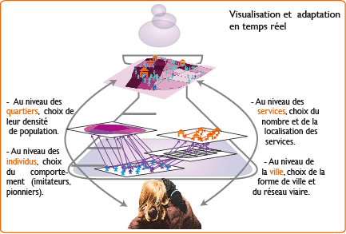
Figure 1 : un petit laboratoire urbain pour expérimenter l’accessibilité
et les interactions entre les niveaux de décision dans la ville.

Définir une situation initiale revient à définir la configuration spatiale initiale de la ville : répartition de la population dans la ville, forme du réseau viaire (figure 2). Le choix des localisations des services est laissé au joueur/expérimentateur. Celle-ci peut se faire à l’initialisation, mais les services peuvent aussi être ouverts et/ou fermés au cours de la simulation. On observe alors comment le système s’adapte.
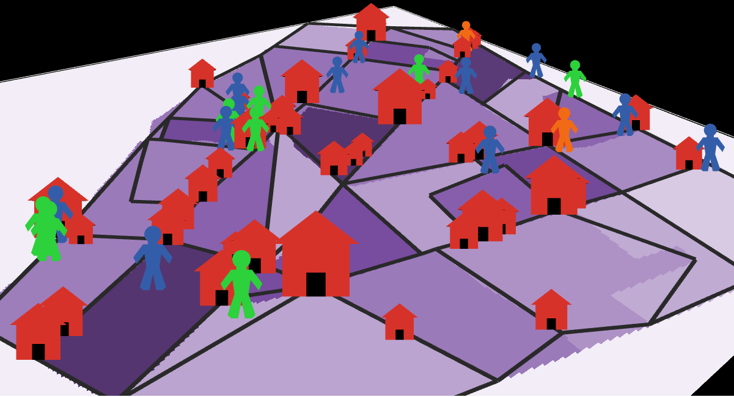  Quartier de Paris 12ième | 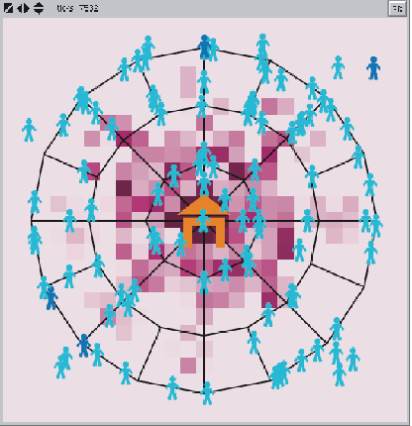  Quartier type « bastide » | 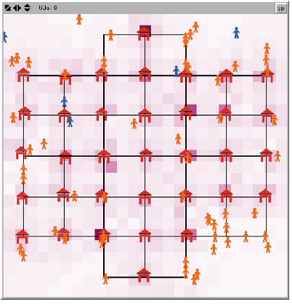  Quartier type « Manhattan »
Figure 2 : AccesSim, différents espaces de référence

Au cours de la simulation, plusieurs indicateurs permettent d’évaluer les choix réalisés. Ils ont été choisis avec l’objectif de donner un éclairage varié et de mettre en évidence la différence entre des choix individuels ou au niveau de décideurs, et donc de faire réfléchir aux notions d’intérêt individuel et d'intérêt collectif, d’équité et d’inégalités.

2. 2 Lecture orientée-agents du modèle

Plusieurs types d’agents coexistent au sein de ce micro-monde virtuel. La ville est constituée d’un réseau viaire, d’individus et de services, et elle est divisée en quartiers, qui jouent un rôle crucial dans la simulation. Les agents-individus sont localisés dans les agents-quartiers selon une configuration de densités qui est définie par la situation initiale. De même le territoire est desservi par un réseau viaire. Le réseau est initialisé au début de la simulation. Enfin, les agents-services sont initialisés au début de la simulation, mais leur distribution peut être transformée à tout moment au cours de la simulation.

Les agents du modèle, cognitifs ou réactifs ?

Les agents ont volontairement été conçus avec le minimum de capacités permettant de faire émerger des accessibilités différenciées. Il est d'usage en SOA de catégoriser les modèles selon le degré de cognition de leurs agents. Les agents développés dans AccesSim n'intègrent pas de mécanismes véritablement cognitifs.

En particulier ils ne sont pas capables de communiquer entre eux. Les agents-individus n'ont pas conscience de leur niveau d' « autonomie » par rapport au temps de déplacement qui leur est imparti, et ils possèdent une représentation très limitée de leur environnement et des autres agents. Leurs seules capacités sont la possibilité de se déplacer, de mémoriser un chemin par lequel ils sont passés et de subvenir à leur besoin. Les agents-individus sont de deux types : les explorateurs et les suiveurs. Les explorateurs ont un cheminement aléatoire jusqu’à ce qu’ils rencontrent un service. Tandis que les individus-suiveurs partent de leur quartier, en « embarquant » avec eux un itinéraire prédéterminé, c'est-à-dire une liste ordonnée de nœuds du réseau par lesquels ils devront transiter pour trouver le service. Dans les deux cas leur comportement n'est que réactif.

Encadré 1 : Pratique de l’espace par les agents-individus

L’espace perçu par les agents-individus est très limité. Un agent-individu se déplace sur le réseau en ligne droite, sauf lorsqu’il rencontre une intersection. Il choisit alors une direction, si possible différente du chemin dont il vient. Un agent-individu peut par ailleurs percevoir un autre agent individu situé devant lui. Il s'immobilise alors jusqu’à ce que ce dernier se soit lui-même déplacé. On aboutit dans ce cas à des situations de file d’attente, comme illustré par la figure 3.

Enfin, un agent-individu est également capable de percevoir un agent-service. Si d’autres agents sont situés devant lui en attente du même service, le comportement est le même que précédemment : iI patiente alors jusqu’à la « caisse », où il obtiendra éventuellement le produit qu’il cherche.
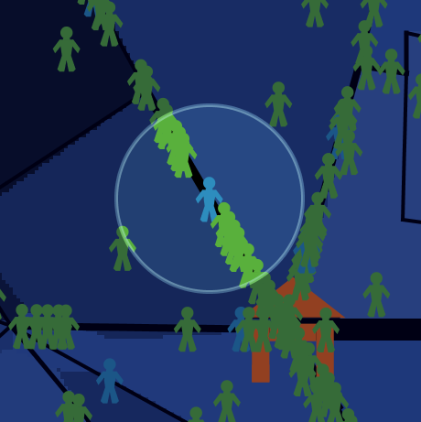
Figure 3 : environnement d’un agent-individu en situation de congestion

C’est au sein des agents-quartiers qu’est gérée la mémoire des chemins conduisant aux services fréquentés par les individus résidant dans le quartier. L’agent-quartier encapsule une connaissance locale de la localisation des services, de l’intensité de leur fréquentation par les résidents, et une note moyenne de satisfaction associée à chacun des services connus. Il joue donc un rôle de mémoire collective des services les plus fréquentés par les résidents, et des plus « satisfaisants ». On peut considérer que les agents-quartiers constituent les agents cognitifs du modèle, encapsulant une connaissance partagée qui émerge des parcours des individus dans l'espace urbain.

Encadré 2 : apprentissage individuel des itinéraires et centralisation des apprentissages par les agents-quartiers

Les agents-quartiers illustrent ici le quartier au sens d’une connaissance collective de pratiques. Il ne s’agit ni d’une entité territoriale de gouvernance, ni d’une entité comptable. C’est le lieu de l’accumulation des pratiques et perceptions individuelles. Le quartier joue le rôle dans le modèle de « ce qui se transmet de proche en proche entre les habitants d’un même quartier, au sens entité géographique ». Le choix a été fait de modéliser cette connaissance collective, par un agent, qui centralise les expériences des agents individus, les trie, et restitue une synthèse des différentes pratiques individuelles expérimentées. Cette accumulation est dynamique, chaque expérience est enregistrée et les synthèses sont mises à jour. Même si les agents individus sont tout à fait ignorants de leur environnement de prime abord, il n’en reste pas moins que chaque itinéraire est enregistré de manière collective, et des chemins préférentiels émergent. Le rang des itinéraires dans la hiérarchie des itinéraires qui se créent dépend de leur temps de parcours. Ce temps de parcours peut évoluer en fonction de la fréquentation des axes de transports, par les agents individus d’autres quartiers (phénomène de congestion). Une littérature abondante sur les problèmes d'affectation (choix d’une destination pour chaque origine, pour un motif donné) et de choix d’itinéraire (plus court chemin) est citée par Thevenin (2002) et Piombini (2006), dans l'optique de la modélisation de déplacements pédestres. Avec le choix que nous avons fait d’une approche à l’échelle méso, on résout partiellement la complexité de ces phénomènes de circulation urbaine.
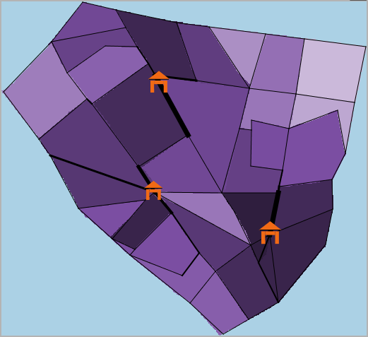
Figure 4 : chemins parcourus, et niveau de satisfaction des quartiers

Comme les agents-individus, les agents-services ont un comportement uniquement réactif. Leur production est guidée par la demande et ils renouvellent leur stock dès qu’il passe sous une valeur seuil, paramétrée. Les agents-services ont leur propre temporalité, également paramétrable, et leur rentabilité est évaluée au terme de cette période (voir encadré 3).

Encadré 3 : Méthode de gestion des stocks des agents-services (Comets, 2004)

Soit un service, vendant un produit unique, recevant pendant une période de temps fixée la visite de N clients (variable aléatoire), et cherchant à optimiser un stock k, sachant que :
- chaque produit vendu rapporte la somme a
- chaque produit invendu vaut une perte b
- chaque client insatisfait lui coûte une somme c (représentant le risque de perdre ce client)

Supposons connue la loi de la variable aléatoire N, c'est-à-dire k → P (N ≤ k). Si G_{k} représente le gain correspondant au stock k, il s’agit de déterminer k maximisant E(G_{k}). Cela revient à trouver le plus grand k tel que E(G_{k}) - E (G_{k-1}) soit positif.
Puisque E (G_{k+1}) - E(G_{k}) = - b + (a + b + c) P (N > k), le stock k* est tel que 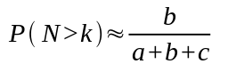

Le réseau sur lequel évoluent les agents est un graphe, dont les arêtes correspondent à des rues et les nœuds à des intersections. Les arêtes du graphe sont valuées, ce qui se traduit par des vitesses de déplacement autorisées qui varient suivant les axes du réseau. Ceci autorise la prise en compte de réseaux à plusieurs échelles (routes, autoroutes), ce qui n’est pas l’objet du présent article.

Collaboration réactive

Nous avons dit que les agents-individus ne disposent pas de capacités de communication directe pour s'échanger leurs itinéraires. Cette communication se fait en fait par l'intermédiaire d'une structure tierce, le quartier, dépositaire de la connaissance partagée et accumulée au cours du temps. A l'aide d'une structure de données inspirée (de façon lointaine) des « tableaux noirs » des premiers âges de l'intelligence artificielle distribuée, la population des individus est en mesure de « résoudre un problème » de façon distribuée (optimiser leur satisfaction), et ceci sans présupposer ni une structure organisatrice globale, ni d'ailleurs une communication directe entre les individus, mais seulement avec la capacité de lire et d’écrire une structure de données partagée et faisant office de « tampon ». De façon itérative, le chemin mémorisé au niveau d'un quartier va se trouver optimisé par les parcours successifs des agents. Au bout d'un nombre d'itérations suffisamment grand, un chemin optimal est connu au niveau du quartier, et donc emprunté par les individus-suiveurs. Du point de vue de l'observateur extérieur, les agents ont en fait résolu un problème de recherche de plus court chemin dans un graphe, de façon distribuée, et sans établir de stratégie de recherche concertée et planifiée. C'est un exemple de collaboration réactive et non intentionnelle entre agents, apportant une amplification quantitative de la performance (la distance parcourue par tous les individus est plus courte). Au sens d'Accessim, cette résolution leur permet d'être plus satisfaits, dans la mesure où ils trouvent plus rapidement le service qu'ils recherchent. Les agents-individus n'ont pas de représentation des autres individus, et n'ont en particulier pas de représentation de leurs objectifs. Un individu n’a pas conscience que l'action de dépôt d'information dans le quartier va aider autrui. C'est un exemple de collaboration très similaire à celle observée chez les insectes sociaux et en particulier dans les colonies de fourmis, où la communication se fait de façon indirecte via l’environnement. Dorigo et al. (1999) utilisent ces propriétés observées pour proposer des algorithmes sur des problèmes de recherche opérationnelle de grande complexité (type voyageur de commerce).
Ce choix de ne pas faire communiquer entre eux les agents-individus du modèle n'a bien sûr pas pour but d'être réaliste. Dans une version ultérieure du modèle, il serait intéressant de définir des mécanismes d'interaction plus sophistiqués, et de mesurer leur effet sur les indicateurs mesurés en sortie du modèle. Il est intéressant de noter que paradoxalement, tout en refusant de faire interagir nos agents lorsqu'ils se rencontrent, nous faisons les hypothèses sociales fortes : 1) la connaissance accumulée au niveau du quartier est objective (ce sont bien les chemins les plus efficaces qui sont retenus) et parfaite (elle ne se détériore pas dans le temps), 2) les individus se fient entièrement aux connaissances de leurs voisins, et 3) tous les individus sont tous en mesure de mettre à jour cette connaissance partagée, et qu'ils le font uniquement quand cela est utile au collectif.
Une approche concurrente, plus individu-centrée informatiquement et individualiste dans ses hypothèses, consisterait à programmer les agents-individus pour qu'ils « apprennent » leur environnement non pas collectivement mais individuellement, par exemple en mémorisant des itinéraires successifs qu'ils ont emprunté, en récompensant ceux qui leur ont été bénéfiques (i.e ceux les ayant menés à un service en un temps raisonnable) et au contraire en écartant ceux qui se sont révélés infructueux. On parlerait alors d'apprentissage par renforcement. Chaque agent développe alors sa propre carte mentale de façon autonome, sans partager d'information avec les autres individus vivant dans le même quartier que lui.
Une représentation « réaliste » de la façon dont l'information circule dans un quartier se trouve probablement quelque part entre ces deux hypothèses extrêmes (la communication parfaite dans le cas de l'apprentissage influencé par l'environnement d'une information optimale ; l'individualisme pur et sans interactions dans le cas de l'apprentissage par renforcement).
La figure 5 donne une représentation schématique de cette connaissance accumulée selon le modèle d’un « Tableau Noir ». Les individus du quartier 3 ont le choix entre le service 60, plus proche, et le service 61, mieux connu (car plus fréquenté). Le choix de l’une de ces deux destinations par les individus est le résultat d’une combinaison entre un critère exogène et un tirage aléatoire. Dans cet exemple, le service 61 sera un peu plus souvent choisi que le 60, car il est plus proche. Du fait de la différence de fréquentation, le service 60 sera encore visité plusieurs fois, jusqu’à ce que le service 61 devienne la destination favorite des habitants de ce quartier.

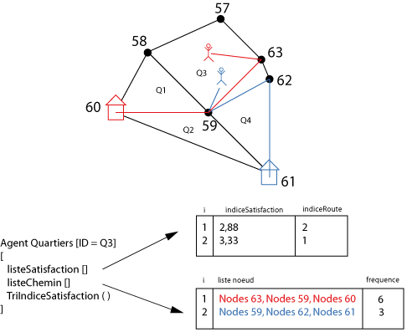
Figure 5 : Apprentissage des chemins par les quartiers

Dynamique et marqueurs
La croissance de services est au départ favorisée par les fortes densités de population. Par la suite émergent des mécanismes de concurrence d’une part, et de congestion d’autre part, qui vont influer sur ces croissances.

La Figure 6 résume le fonctionnement du modèle. Elle présente les différentes étapes du déplacement de l’individu, et ses conséquences sur les services et les quartiers. A chaque itération, tous les individus se déplacent, soit vers le réseau soit, s’ils y sont déjà, avancent vers leur prochaine destination à la vitesse permise par la voie. Lorsqu’un service se trouve sur leur chemin, ils cherchent à consommer un bien. S'ils obtiennent satisfaction, ou si le temps qui leur était imparti est écoulé, les individus retournent dans leur quartier, où ils pourront partager l’information associée à leur déplacement.

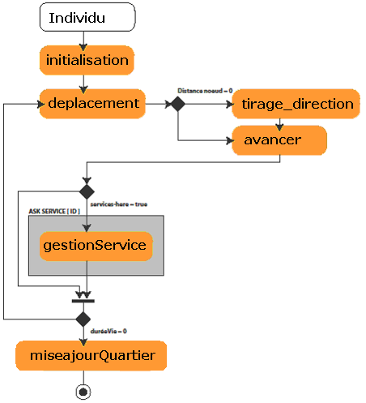
Figure 6 : Schématisation de la logique individu

3 Retours d’expériences pédagogiques et de recherche.

3.1 Expérimentation pédagogique en géographie

Des expériences antérieures en géographie avaient déjà montré tout l’intérêt du jeu pour sensibiliser le jeune public aux problématiques spatiales. Parmi d’autres, Claude Mercier a proposé en 1990 « le jeu du boulanger » pour aider à l'apprentissage de la théorie des lieux centraux (Audigier, 1995). Les notions-clés qui étaient en jeu étaient la hiérarchie que les lieux entretenaient entre eux, et la distance. Les jeux avaient une solution et les enfants étaient conduits vers cette solution. Notre approche, qui place le joueur-enfant au cœur du dispositif pédagogique et du jeu s’inscrit dans cette tradition. Le jeu proposé se veut donc à la fois interactif et pédagogique. Les habitants sont des agents-enfants, les agents-services des boulangeries. Les agents-enfants ont un temps limité pour aller d’acheter des pains au chocolat. Le joueur-enfant choisit une configuration de ville et dans une première phase, il cherche à utiliser au mieux un nombre de services fixé au départ : par exemple, avec 10 services, il pourra viser l’accessibilité la plus forte, ou de façon différente, la moins inégalitaire possible. Une fois les services fixés, les agents-enfants, par quartier, apprennent à connaître leur environnement urbain. Des chemins très fréquentés émergent, favorisant l’accès à certaines boulangeries, mais pouvant aussi par la suite conduire à des phénomènes de congestion autour des boulangeries, pouvant remettre en cause cette configuration. A contrario, des zones se trouvent mal desservies. Un indice de satisfaction est globalement calculé au niveau du quartier reflétant la part des agents-enfants qui ont pu accéder à un service dans le laps de temps donné. Le joueur-enfant retrouve les logiques d’un espace à la fois concentré et discontinu (par le jeu des nœuds et des réseaux) et lit la ville au prisme de ces inégalités d’accessibilité et de desserte. Il peut, par ses actions, tenter ou non de rééquilibrer le territoire, et voir le système s’adapter aux événements qu’il crée.
Dans une seconde phase le joueur-enfant peut alors accéder à un nouveau jeu et ouvrir sa propre boulangerie. Il va avoir une nouvelle lecture des répartitions et ne s’intéresser qu’à la performance de ce nouveau service. Vaut-il mieux se placer en zone mal desservie, afin de capter facilement une clientèle importante, ou bien installer un service proche des autres, dans une logique de concentration de l’offre et de renforcement des axes existants ?

Si un tel modèle ne démêle pas l’écheveau complexe de la réalité, c’est sa simplicité qui permet de saisir quelques-unes des variables qui sont en jeu au sein de l’espace géographique. L’objectif est de permettre à de jeunes utilisateurs de s’approprier un environnement urbain et d’approcher les notions pour lesquelles le modèle a été construit par l’expérimentation. Le joueur-enfant n’a pas forcément de consignes au départ. Seules quelques informations concernant le comportement de chaque agent (enfants et services, ici des boulangeries) sont transmises ainsi que les contraintes associées à chacun, comme le temps de sortie des agents-enfants. L’environnement visuel et interactif suffit ensuite à la compréhension du modèle. Les outils à la disposition des joueurs-enfants sont aussi présentés soit pour intervenir sur la configuration, soit pour analyser la situation. Ils voient comment les agents-enfants s’adaptent à ce nouvel environnement et comment l’attractivité des services varie. Les conséquences de ses choix peuvent être évaluées à plusieurs niveaux géographiques (figure 7) : taux de satisfaction des agents-enfants à l’échelle des quartiers, moyenne des distances parcourues par les agents-enfants à l’échelle de la ville et enfin les ventes totales des agents-boulangeries à l’échelle de la ville modélisée. La carte montre en temps réel la satisfaction des différents agents-enfants : celle des agents-services se lit à leur taille. L’intensité de la couleur du quartier restitue en temps réel la part des agents-enfants qui ont pu accéder à une boulangerie : c’est la carte du bonheur.
Le joueur-enfant a à sa disposition d’autres outils d’évaluation, qui couplé avec la carte, lui permette de passer d’évaluations locales à des évaluations globales, et se familiariser avec une évaluation multicritères d’une organisation. Il est invité à coupler les différents indicateurs d’évaluation et s’aperçoit qu’il doit choisir un point de vue, tous les critères ne pouvant pas nécessairement être améliorés simultanément. In fine, le modèle ne propose pas de solution optimale mais une optimisation des paramètres qui se réalise de proche en proche.

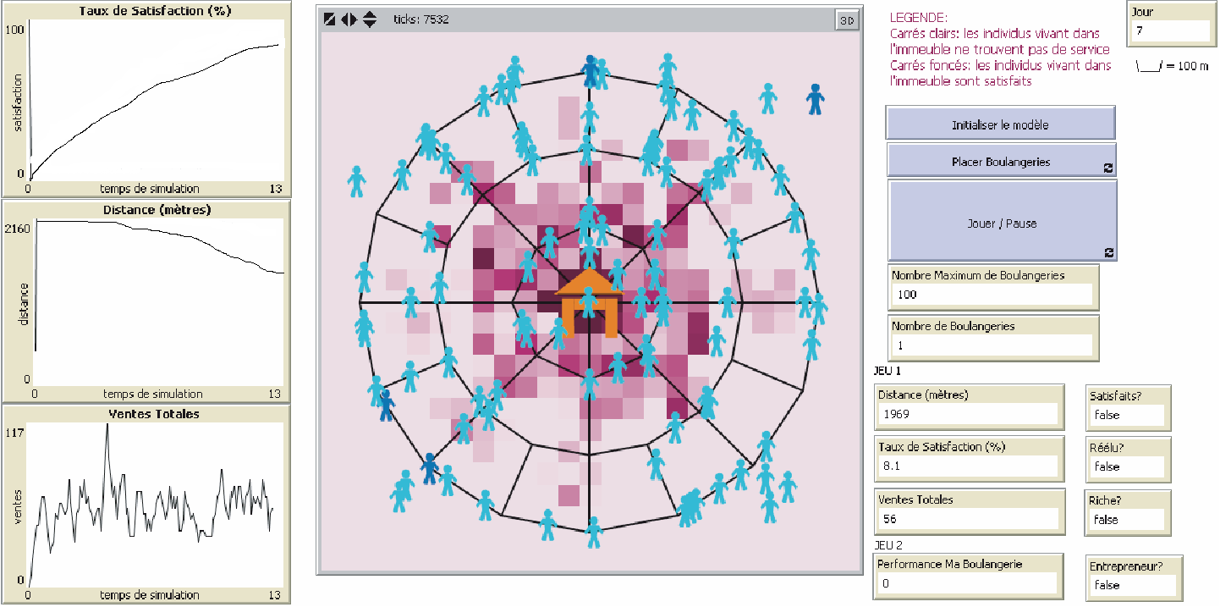
Figure 7 : Modèle AccesSim, une interface visuelle et interactive réalisée sous la plateforme Netlogo

Encadré 4 : Interactivité et adaptation du système : une illustration

Parallèlement au développement du modèle nous avons conduit des analyses de sensibilité. Nous présentons ici le résultat d’une analyse de sensibilité à la disposition initiale des services. Elle montre aussi l’importance de l’interactivité dans le processus d’apprentissage, du système d’une part, et de l’utilisateur d’autre part.

Deux services sont implémentés dans la ville (de densité de population uniforme), un au centre, et l’autre sur la deuxième couronne de la ville fictive (Figure 8). Si le service central est ouvert a posteriori, il ne peut capter la même clientèle que dans le cas d’une ouverture simultanée des deux services, au début de la simulation. Ainsi, les quartiers gardent une mémoire du service voisin.

Ces résultats ont été comparés sur la base de mesures d’indicateurs d’accessibilité (ici l’indice de Shimbel). On observe alors un avantage de la position centrale de 22% par rapport à la position excentrée. De façon cohérente, la clientèle du service central est plus importante lors d’une ouverture simultanée des deux services (différence de 26%). Cependant, du fait du mécanisme d’apprentissage par les quartiers évoqué précédemment, le service excentré parvient à faire jeu égal (différence négligeable) avec le service central, dans le cas où, ouvrant en avance, il a le temps de fidéliser une clientèle dans un contexte sans concurrence. On peut néanmoins s’attendre à ce qu’au bout d’un temps un peu plus long, le service central reprenne son avantage au fur et a mesure de l’exploration du territoire effectuée par les quartiers. Mais l’utilisateur aura alors sans doute déjà cessé de « jouer »…

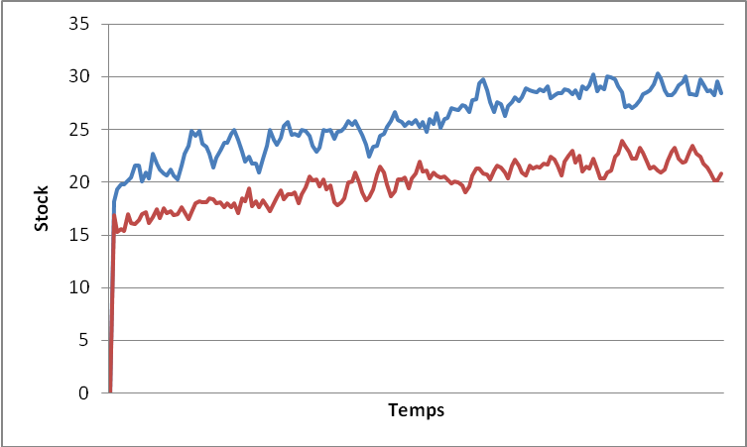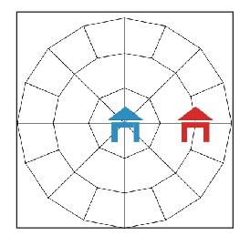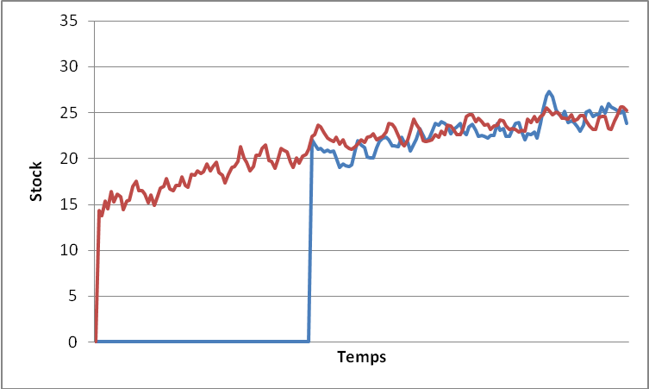
Ouvertures simultanées Ouvertures décalées
Figure 8 : Exemple d’adaptation du modèle aux interventions de l’utilisateur

Ce résultat montre l’importance de l’interactivité de la simulation : non seulement les positions choisies par le joueur comptent, mais l’enchaînement des choix effectués influe directement sur l’économie de la ville. Cette dimension dynamique renforce le choix d’une simulation informatique à la place d’un jeu de plateau par exemple, offrant une plus grande richesse de stratégies possibles.

3.2 Expérimentations

Ce jeu a été confronté à des groupes d’enfants à plusieurs reprises (Festival International de Géographie de Saint-Dié les Vosges, Fête de la Science). Au total le fonctionnement de l’environnement a été observé sur une trentaine d’enfants entre 8 et 12 ans. Pour encadrer l’apprentissage deux rôles était proposés :
- Premier rôle proposé : le joueur-enfant est le maire de la ville et a « autorité » sur le placement des boulangeries. Il a à sa disposition 3 indicateurs : le taux de satisfaction de la population des enfants, la distance moyenne parcourue par les enfants, la richesse accumulée par les boulangeries. Il choisit lui-même son objectif en fonction des indicateurs.
- Second rôle proposé : le joueur-enfant se retrouve face à une ville déjà composée (densités, réseau, semis de boulangeries). Il est alors le boulanger et cherche la meilleure implantation possible pour son commerce.

Lors du déroulement du jeu, le joueur-enfant était accompagné dans ses choix. On lui demandait par exemple, dans le premier jeu, ce qu'il pensait de la situation suivante : si deux quartiers n’ont pas les mêmes densités de population, faut-il placer un service dans le quartier le plus densément peuplé, pour contenter un maximum d'habitants, ou entre les deux quartiers, par souci d’équité ? Le passage du premier jeu au second jeu se faisait sans rupture : après avoir constitué son propre semis de boulangeries en temps qu'aménageur, le joueur-enfant pouvait appréhender sa ville avec un autre regard. Il pouvait soit se placer près des autres boulangeries pour capter une partie de leur clientèle, soit se placer dans les espaces "vides" pour profiter d'une clientèle non satisfaite.
Cette configuration de la plate forme de jeu sous deux formes a permis de dégager deux types de comportements chez les joueurs-enfants :
- Ceux qui se situent d’emblée dans la perspective du résultat final et cherchent à répartir au mieux l’ensemble des boulangeries par rapport à un critère auparavant choisi. Ils procèdent par une succession d’essais et d’erreurs et c’est la propriété d’adaptation du système qui leur sert le plus.
- Ceux qui ont besoin de règles, d’encadrement et qui procèdent pas à pas. Pour ceux-là, le fait qu’il n’y ait pas de consigne est un handicap, ils sont perdus devant le champ des possibles qui s’offrent à eux. Ils se reconstruisent des règles pour pouvoir explorer et comprendre le système.

Dans les deux cas, il est apparu une grande compréhension de ce qui était proposé et en particulier du fait que le modèle n’est pas la réalité, mais un outil qui sert à mieux la comprendre.
Parmi les objectifs fixés, les notions qui ont été les mieux perçues ont été :
- La notion d’accessibilité des services : sans interagir, juste en regardant le système évoluer, la carte et les mouvements individuels permettent de faire des hypothèses rapides sur les liens entre les réseaux (services, réseau viaire) et les différenciations spatiales observées.
- Apprentissage et adaptation d’un système : Les règles étant peu nombreuses, et les agents et leurs attributs étant explicitement représentés, par l’interaction avec le système (implantation ou suppression de service), les recompositions sont pour la plupart évidentes à identifier. On peut ainsi parler d’apprentissage au niveau individuel et d’adaptation au niveau collectif.
- Intérêt individuel et intérêt collectif : de manière évidente, l’enfant-joueur comprend l’intérêt individuel de l’agent-enfant. Le fait de proposer 2 jeux où les joueurs changeaient de rôle, se retrouvant successivement « gouvernant » à deux échelons différents : celui de la ville, puis celui du service, permet de différencier les niveaux de gouvernance et d’intérêt.
- Choix multicritère : La notion d’intérêt individuel et d’intérêt collectif, conduisait naturellement à rechercher des indicateurs différents d’évaluation de la situation.
Les deux dernières notions, plus complexes nécessitaient de mettre en place une vraie phase d’analyse. La satisfaction (individuelle et collective), les inégalités territoriales, l’efficacité d’un réseau (de services ou de commerces), nécessitent la combinaison d’éclairages, et ont été généralement plus difficiles à saisir. Tout l’intérêt de cette approche est d’aborder ces notions, tout en les contextualisant dans un point de vue donné.

Perspectives et Conclusion

Cette expérience a permis de construire un outil très visuel, dont le caractère pédagogique est évident. La modélisation multi-agents demeure un outil d’analyse et de réflexion interdisciplinaire avec un potentiel heuristique intéressant pour un public de chercheurs : dès l’étape de conception, le nécessaire effort de formalisation amène à interroger l’urbain différemment à plusieurs échelles géographiques.

Un autre objectif de ce projet est à mettre en lumière. Un programme informatique de simulation est une brique formelle de savoir, qui a la particularité de pouvoir être réutilisée et étendue pour produire de nouveaux savoirs, dès lors que le code source de celle-ci est disponible. L'idée de construction incrémentale nous paraît cruciale. En diffusant le code de son modèle, le modélisateur offre en même temps que la possibilité d'expérimenter la possibilité aux autres de vérifier, corriger, et étendre son travail et le savoir de la communauté. Le choix d'une plate-forme comme Netlogo nous paraît d’aller dans ce sens. A défaut d'être un logiciel libre, c’est un logiciel où le code des modèles est systématiquement fourni avec le modèle. Nous pensons également qu'une validation collective d'un modèle de simulation implique nécessairement la diffusion de son code source. L’idée de ce projet était de modéliser une question simple et suffisamment générique de manière à ce qu’il puisse constituer une brique d’une bibliothèque logicielle de modèle d’analyse spatiale et que d’autres puissent construire dessus.

Le développement d'AccesSim se poursuit actuellement en suivant plusieurs directions. Une nouvelle version du modèle a été développée ces dernières semaines dans le cadre d'un projet de master. Nous avons choisis d'affiner les capacités cognitives des agents du modèle, afin de générer des comportements observés plus réalistes et expressifs pour le joueur, et qui devraient rendre son appropriation plus immédiate. Cette nouvelle version intègre ainsi des algorithmes plus élaborés pour décrire le choix d'itinéraire des individus. D'autres ajouts sont actuellement à l'étude, ils incluent : l'intégration de capacités de communication directe entre individus, de façon à pouvoir échanger leurs connaissances sur les services lors d'une rencontre; la possibilité pour un agent-service de déménager si sa localisation courante ne lui est pas profitable, et de pouvoir choisir sa prochaine localisation de façon autonome; la possibilité pour un agent-individu de changer dynamiquement sa stratégie de parcours du réseau – « suiveur », « flâneur », etc.

De façon parallèle, cet outil pourra par la suite être utilisé dans le cadre d’un travail de thèse, visant à comparer les mobilités produites par des configurations urbaines monocentriques et «acentriques », c'est-à-dire dépourvues d’un centre prédominant. Les aires urbaines de Paris, monocentrique, et de la conurbation Rhin-Ruhr, « acentrique », seront utilisées pour calibrer le modèle AccesSim à cette échelle métropolitaine. En observant les distributions des distances de déplacement pour différents modes de transport, il s’agira de tester des hypothèses sur le degré de durabilité de ces différentes structures urbaines.

Bibliographie :
Audigier F (dir.), 1995, Construction de l'espace géographique, INRDP, Paris.
Banos A., Chardonnel S., Lang C., Marilleau N., Thévenin T., 2005,“Simulating the swarming city : a MAS approach”, Proceedings of the 9th International Conference on Computers in Urban Planning and Urban Management, London, June 29-30.
Benenson I., Torrens P, 2004, Geosimulation: Automata-based Modeling of Urban Phenomena, Wiley and sons.
Carn J, 1997, Sim City: aménager un milieu urbain au CM2, IUFM de Caen
Comets F., 2004, Aléatoire – Introduction aux probabilités et à la simulation aléatoire, Cours de l’Ecole Polytechnique.
Coutard O., Dupuy G., Fol S., 2004, Mobility of the Poor in Two European Metropolises: Car Dependence versus Locality Dependence, Built Environment, vol. 30, N°2, pp. 138-145
Dorigo M., Di Caro G., 1999, Ant Algorithms for Discrete Optimisation, Artificial Life, MIT Press
Hägerstrand T., 1967, Innovation diffusion as a spatial process, University of Chicago Press, Chicago.
Hägerstrand T., 1987, Human interaction and spatial mobility: retrospect and prospect, in Transportation planning in a changing world, in Nijkamp P. et Reichmann S. (eds.) Aldershot - Grower, pp. 11-27
Hochet Y, La Saga SimCity en sixième, archives du CNDP, available online at http://www.cndp.fr/archivage/valid/44537/44537-7430-7399.pdf/
Lefebvre H., 1974, La production de l’espace, Anthropos, Paris.
Mercier C, 1990, l'apprentissage de la théorie des lieux centraux, L'information géographique, 54,1, p 32-40, Paris.
Minassian H., Rufat S ., 2008, Et si les jeux vidéo servaient à comprendre la géographie ?, Cybergeo : European Journal of Geography, mis en ligne le 27 mars 2008.
Openshaw S., 1984, the modifiable areal unit problem, Concepts and Techniques in Modern Geography, 38, 41.
Papert, S., 1981, Jaillissement de l'esprit (Ordinateurs et apprentissage), Flammarion, 298 p, Paris.
Piombini A., 2006, Modélisation des choix d'itinéraires pédestres en milieu urbain, Thèse de Géographie sous la direction de Thierry Brossard, Université de Franche-Comté
Pumain D., Saint-Julien T., 2000, Les interactions spatiales, Armand Colin, 192 p, Paris.
Pumain D., Sanders L., Bretagnolle A., Glisse B., Mathian H., 2008, "The Future of Urban Systems", in : D. Lane, D. Pumain, S. Van der Leeuw, G. West (eds.), Complexity perspectives on innovation and social change, ISCOM, Springer, Methodos Series, Berlin, chapitre 13.
Quijano J.G, Piron M., Drogoul A., 2007, Vers une simulation multi-agent de groupes d'individus pour modéliser les mobilités résidentielles intra-urbaines, Revue Internationale de Géomatique, 17/2,161-181.
Resnick, M., 1994, Turtles, Termites and Traffic Jams: Explorations in massively parallel microworlds, MIT Press, 181 p
Sanders L., 2007, "Objets géographiques et simulation agent, entre thématique et méthodologie", Revue Internationale de Géomatique, 17(2), 135-160
Thevenin T., 2002, Quand l’information géographique se met au service des transports publics urbains : une approche spatio-temporelle appliquée à l’agglomération bisontine, Thèse de Doctorat de géographie, Université de Franche-Comté.

Torrens P.M. 2008, A toolkit for measuring sprawl. Applied Spatial Analysis and Policy, 1/1, 5-36.

Treuil J-P., Drogoul A., Zucker J-D., 2008, Modélisation et simulation à base d'agents, Dunod.
Ullman E., 1980, Geography as spatial interaction, University of Chicago Press, Chicago
Wikipedia contributors, 2009, SimCity, Wikipedia, the Free Encyclopedia, http://en.wikipedia.org/w/index.php?title=SimCity&oldid=325925424
Wilensky U., 1999, Netlogo, http://ccl.northwestern.edu/netlogo/

L’application est téléchargeable au lien suivant : http://www.spatial-modelling.info/ACCESSIM-French-version

Liste des figures :
Figure 1 : un petit laboratoire urbain pour expérimenter l’accessibilité et les interactions entre les niveaux de décision dans la ville. 9
Figure 2 : AccesSim, différents espaces de référence 9
Figure 3 : environnement d’un agent-individu en situation de congestion 11
Figure 4 : chemins parcourus, et niveau de satisfaction des quartiers 12
Figure 6 : Schématisation de la logique individu 16
Figure 8 : Exemple d’adaptation du modèle aux interventions de l’utilisateur 20

Liste des encadrés :
Encadré 1 : Pratique de l’espace par les agents-individus 10
Encadré 2 : apprentissage individuel des itinéraires et centralisation des apprentissages par les agents-quartiers 11
Encadré 3 : Méthode de gestion des stocks des agents-services (Comets, 2004) 13
Encadré 4 : Interactivité et adaptation du système : une illustration 20

Nous prenons ici une définition large de "service" recouvrant un vaste champ d'activités qui comprend l'administration, les transports, les activités financières et immobilières, les services aux entreprises et aux particuliers, l'éducation, la santé et l'action sociale et aussi les commerces.
L’indice de Shimbel calcule le rapport entre la somme des écarts (nombre d’arêtes à parcourir dans le chemin le plus court) entre tous les nœuds à la somme des écarts d’un seul nœud (Pumain et Saint-Julien 1997)

